1、“新建项目”功能提交新建项目后，直接跳转至项目列表内。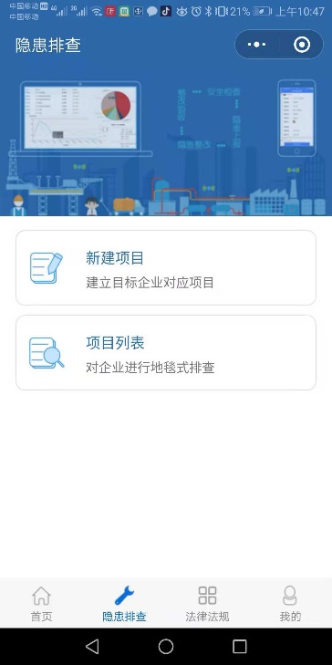

2、“新建项目”、“项目列表”下方内容解释先不要了。

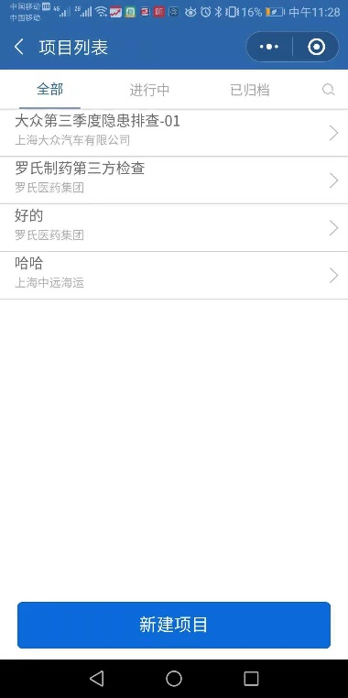

3、由于常规使用的是“进行中”的项目，因此跳转至该页面时，默认为出现“进行中”项目。

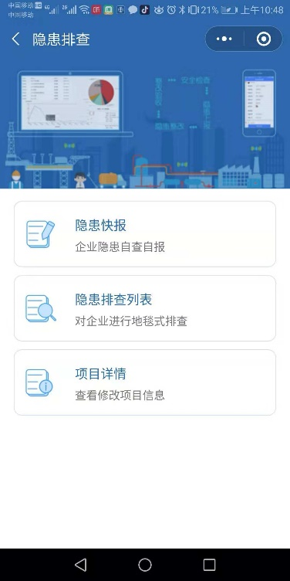

4、如上“隐患快报”的功能实际上是“新建隐患”，该功能也已经在“隐患排查列表”增加了“新增隐患”按钮，建议可去除““隐患快报”功能条。

5、“项目详情”可以直接在顶端显示，主要显示企业名称和项目名称和项目编号。参考如下的图片信息

”

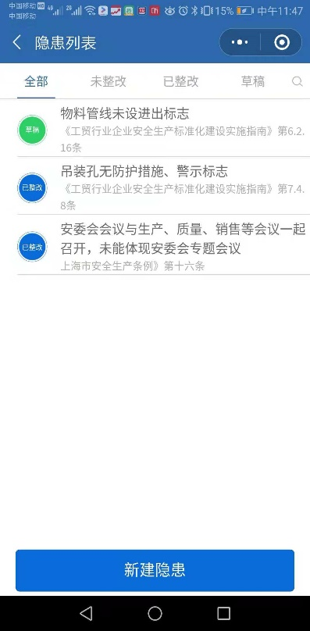6、在去除两个主要条目的前提下，建议该页面直接呈现为“隐患排查列表，如左图。

7、下方左侧为“新建隐患”，右侧增加“归档”按钮

问题：“新建隐患”时出现的“提交”和“保存”是什么概念，体现在左侧“草稿”中的是“保存”还是“提交”。如下图。

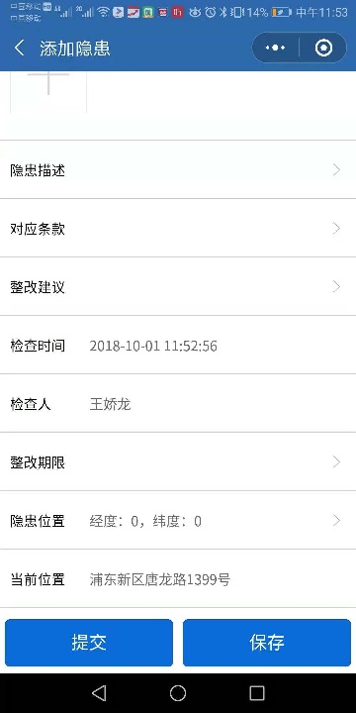

法律法规部分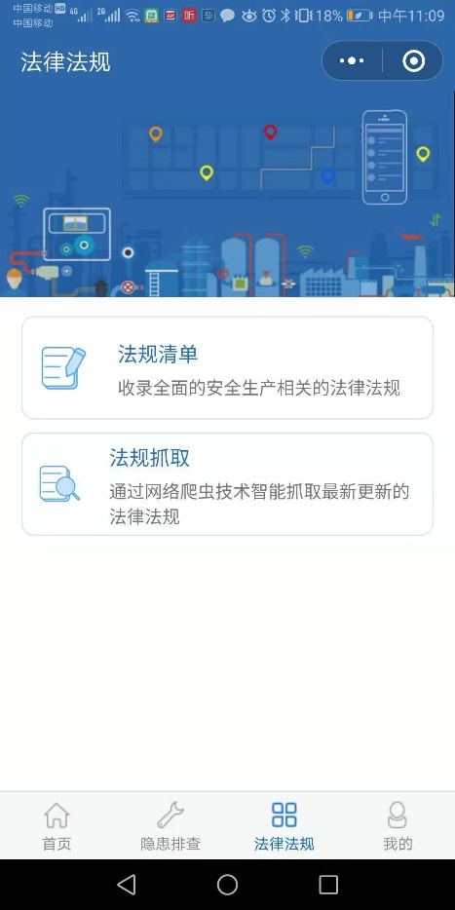

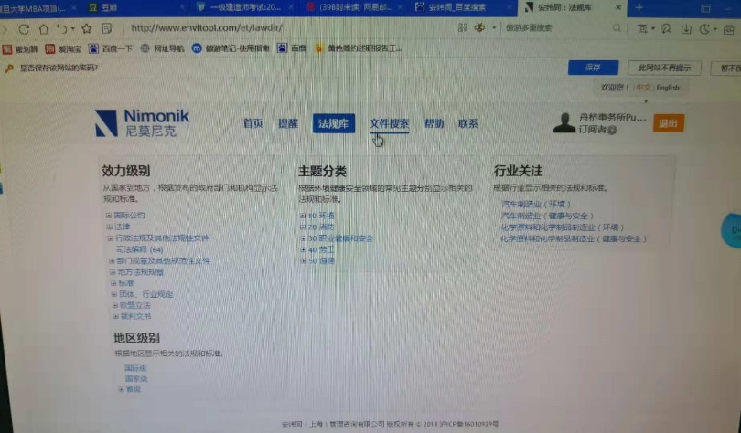1、建议法律法规清单，可以按照上次安纬同的类别进行分类，如有知识库维护后台，这里负责维护和导入。包括隐患库。

2、抓取功能如不成熟，建议先去除。